VELARA
Servicios — todo el contenido, para revisar, editar y ampliar

Cómo usar este documento
- Aquí está todo lo que dice la web sobre cada servicio: la tarjeta de la portada, la página «Servicios» y la página interna de cada uno.
- Edite solo la columna blanca de la derecha. La gris dice qué es cada cosa y dónde aparece.
- Las casillas AMARILLAS están vacías a propósito: úselas para agregar puntos, datos o aplicaciones nuevas. Si no las necesita, déjelas vacías.
- Para cambiar una foto: bórrela y pegue la nueva en la misma casilla.
- Escriba QUITAR en lo que quiera eliminar. Deje las líneas «Ref. imagen» como están.
- Cada servicio tiene al final un espacio libre para escribir todo lo que quiera contar de él, sin formato.

Este documento reemplaza la sección «2. Servicios» del otro Word (VELARA_contenido_web.docx). Si ya editó los servicios allá, no pasa nada: yo junto los dos.

Cómo se ve una página de servicio (de arriba a abajo)
- Cabecera: foto grande, «Servicio 0X», nombre y párrafo de entrada.
- «Qué incluye el trabajo»: lista con checks.
- «Ficha del servicio»: datos rápidos (tiempo, garantía, materiales…).
- «Aplicaciones»: filas con foto y texto, una por cada tipo de trabajo, cada una con botón «Cotizar».
- Trabajos de este servicio (salen solos de la sección Proyectos).
- Franja negra final: «¿Tiene un trabajo de …?» + botón «Solicitar cotización».

Página «Servicios» (el listado)
Es la página que se abre desde el menú Servicios. Muestra los 5 servicios uno debajo de otro.
Texto pequeño | Nuestro oficio
Título | Cinco oficios, un solo taller
Párrafo de entrada | Cuero, vinilo y lona cortados a la medida de cada pieza. El mismo estándar de acabado para un asiento del conductor o para una flota entera.
Franja final — texto | ¿No sabe en cuál de los cinco entra su trabajo?
Franja final — botón | Cuéntenos y lo revisamos
¿Agregar un servicio nuevo?
Escriba el nombre y lo creamos con su propia página

Servicio 01 — Forros para carros

A. Tarjeta y listado
Lo que se ve en la portada y en la página «Servicios».
Foto de la tarjeta  Borre la foto y pegue la nueva aquí | 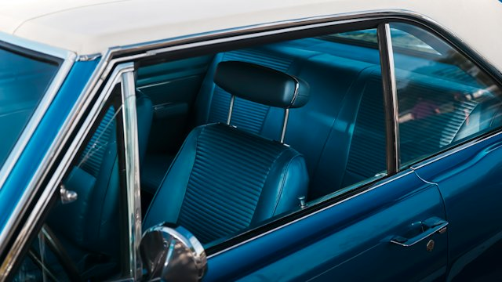  Descripción de la foto: Primer plano de asiento tapizado en cuerina azul con costura acanalada, estilo automotriz clásico  Ref. imagen: realForroSpark
Nombre del servicio | Forros para carros
Nombre corto  Para el menú y la ruta de navegación | Forros para carros
Alcance  Línea en rojo bajo el nombre, en la página Servicios | Asientos · timón · consola
Descripción corta  La de la tarjeta de la portada | Forros a la medida para asientos, timón y consola. Patrón levantado sobre su carro — no una talla genérica de tienda — con entrega rápida.
Frase  Frase de una línea | El forro que se ajusta a su carro, no al revés.
Mensaje de WhatsApp
Opcional: lo que se escribe solo al cotizar este servicio

B. Cabecera de la página del servicio
Foto grande de cabecera  Borre la foto y pegue la nueva aquí | 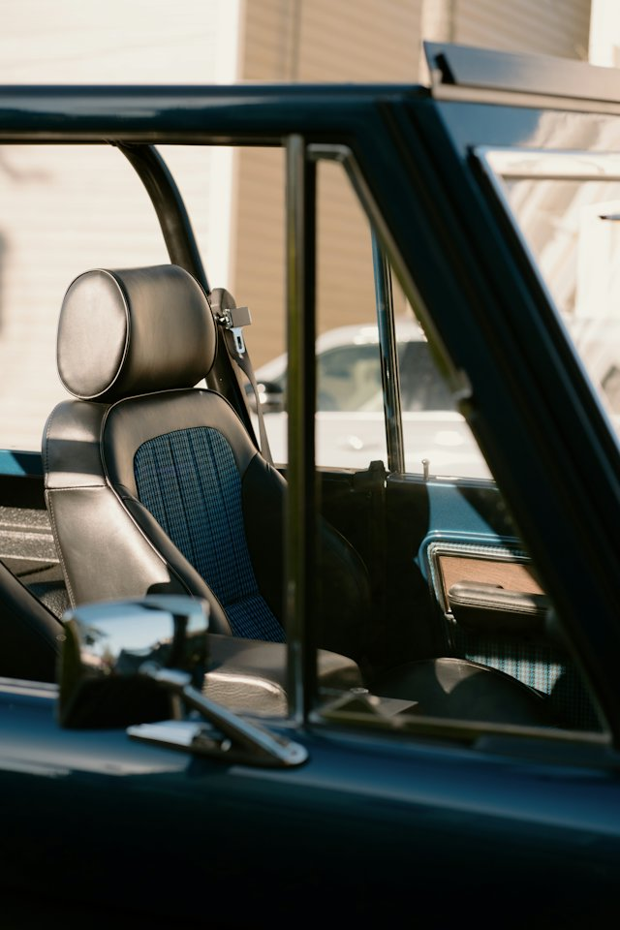  Descripción de la foto: Asiento de carro clásico tapizado en negro con inserto azul y costura de diseño  Ref. imagen: realForroKia
Párrafo de entrada | Un forro de talla única nunca queda: hace bolsas en la espalda, se corre con el uso y tapa los controles. Levantamos el patrón sobre los asientos reales de su carro, cortamos y cosemos a la medida, y lo entregamos listo para instalar el mismo día, sin herramientas. Es la opción más rápida y económica para proteger o renovar el interior sin tocar la tapicería original.
Texto adicional
Si quiere un segundo párrafo más largo

C. Qué incluye el trabajo
Punto 1 | Patrón levantado sobre los asientos reales del carro
Punto 2 | Corte y costura en tela técnica o cuerina, a elección
Punto 3 | Cierres y elásticos ocultos para un ajuste limpio
Punto 4 | Aberturas para cinturón, airbag y consola sin tapar controles
Punto 5 | Instalación incluida el mismo día de entrega
Punto 6
Opcional — escriba aquí si quiere agregar
Punto 7
Opcional — escriba aquí si quiere agregar
Punto 8
Opcional — escriba aquí si quiere agregar

D. Ficha del servicio
Columna gris = nombre del dato; columna blanca = valor. Puede cambiar ambos: escriba el nombre nuevo junto al valor si lo quiere distinto.
Tiempo típico | 1 a 3 días
Materiales | Cuerina técnica · tela deportiva · neopreno · cuero
Cobertura | Recepción en el taller · servicio express en el día
Garantía | 6 meses en costura y cierres
Dato nuevo
Nombre del dato: valor
Dato nuevo
Nombre del dato: valor

E. Aplicaciones
Título de la sección | Todo lo que resolvemos en forros para carros

Aplicación 01 — Asientos delanteros
Imagen  Borre la foto y pegue la nueva aquí | 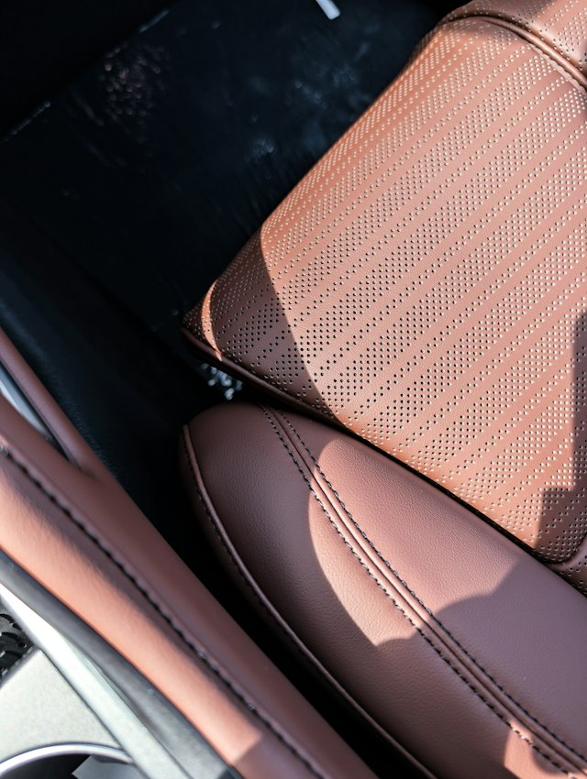  Descripción de la foto: Detalle de una silla perforada con costura de contraste  Ref. imagen: transformDetail
Título | Asientos delanteros
Texto | Los que más se desgastan. Forro a la medida del respaldo y la silla, con aberturas para los controles laterales y el cinturón.

Aplicación 02 — Banca trasera
Imagen  Borre la foto y pegue la nueva aquí | 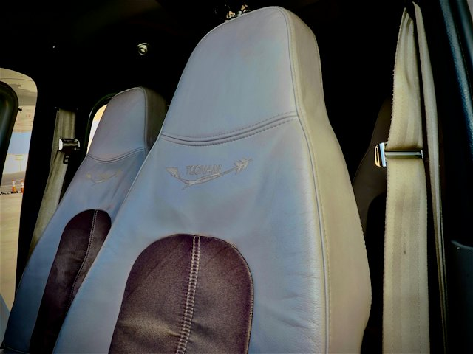  Descripción de la foto: Dos sillas forradas con costura visible  Ref. imagen: svcForros
Título | Banca trasera
Texto | Silla corrida o dividida 60/40, con apertura para el pasador si su carro la tiene. Igualamos el material del juego delantero.

Aplicación 03 — Timón y palanca
Imagen  Borre la foto y pegue la nueva aquí | 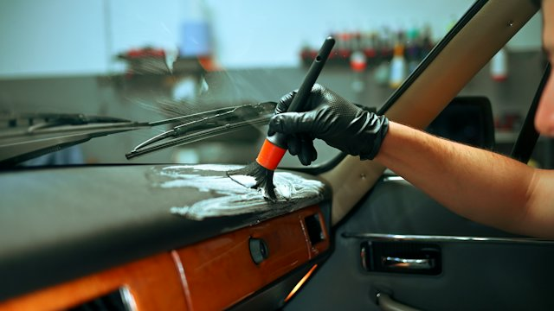  Descripción de la foto: Manos trabajando el interior de un vehículo  Ref. imagen: craftHands
Título | Timón y palanca
Texto | Funda de timón cosida a mano y forro de palanca en el mismo material del juego de asientos, para que el interior lea parejo.

Aplicación 04 — Juego completo
Imagen  Borre la foto y pegue la nueva aquí | 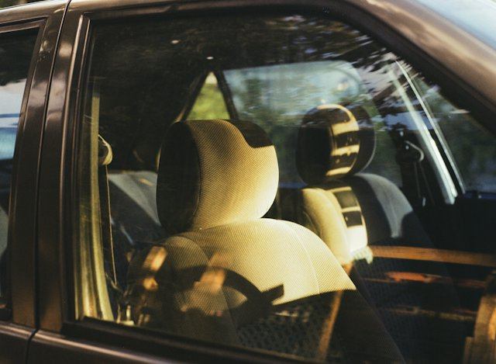  Descripción de la foto: Interior de un carro con las sillas forradas en tono claro  Ref. imagen: projTaxi
Título | Juego completo
Texto | Sedán, camioneta o taxi: todo el interior en un solo pedido, con el mismo patrón y material para que no se note la diferencia entre piezas.

Aplicación 05 — Flotas y taxis
Imagen  Borre la foto y pegue la nueva aquí | 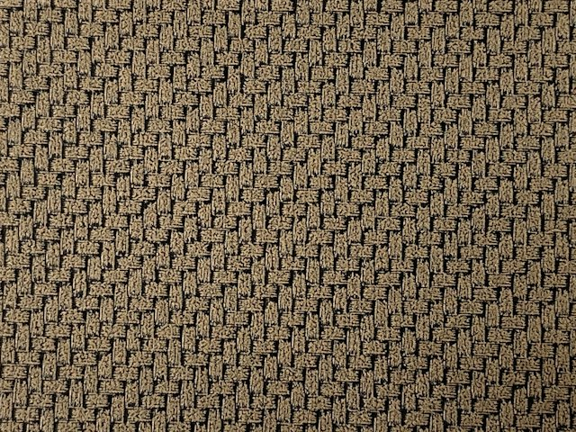  Descripción de la foto: Tela técnica de tapicería en tonos oscuros  Ref. imagen: matFabric
Título | Flotas y taxis
Texto | Un forro que aguanta el uso de servicio público: entradas y salidas todo el día, fácil de limpiar y rápido de reponer por unidad.

Aplicación 06 — nueva (opcional)
Imagen
Pegue aquí la foto
Título
Opcional — escriba aquí si quiere agregar
Texto
Opcional — escriba aquí si quiere agregar

F. Franja final
Pregunta | ¿Tiene un trabajo de forros para carros?
Botón | Solicitar cotización

G. Espacio libre
Escriba aquí todo lo que quiera contar de este servicio: marcas o modelos que trabaja, materiales, precios de referencia, tiempos, garantías, preguntas frecuentes de los clientes… Yo lo organizo en la página.

Servicio 02 — Tapizado automotriz

A. Tarjeta y listado
Lo que se ve en la portada y en la página «Servicios».
Foto de la tarjeta  Borre la foto y pegue la nueva aquí | 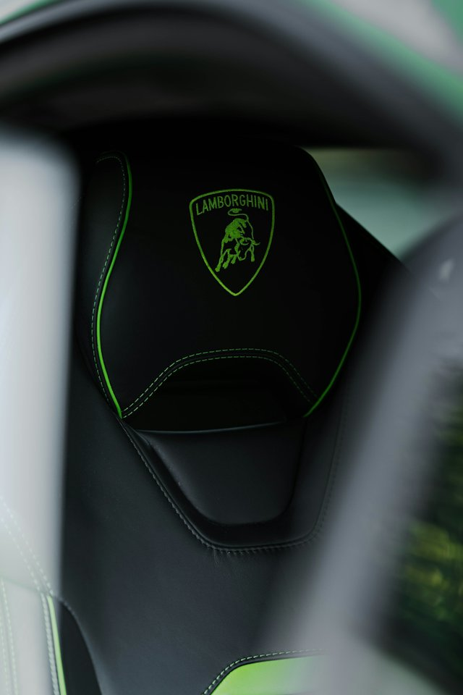  Descripción de la foto: Asiento deportivo tapizado en negro con costura y vivo verde, terminado con detalle artesanal  Ref. imagen: realTapizadoVerdeTerminado
Nombre del servicio | Tapizado automotriz
Nombre corto  Para el menú y la ruta de navegación | Tapizado automotriz
Alcance  Línea en rojo bajo el nombre, en la página Servicios | Carros · camionetas · flotas
Descripción corta  La de la tarjeta de la portada | Sillas, paneles, techos y timones. Patronaje a la medida del vehículo y costura que respeta el diseño original.
Frase  Frase de una línea | El interior completo, rehecho a la medida del vehículo.
Mensaje de WhatsApp
Opcional: lo que se escribe solo al cotizar este servicio

B. Cabecera de la página del servicio
Foto grande de cabecera  Borre la foto y pegue la nueva aquí | 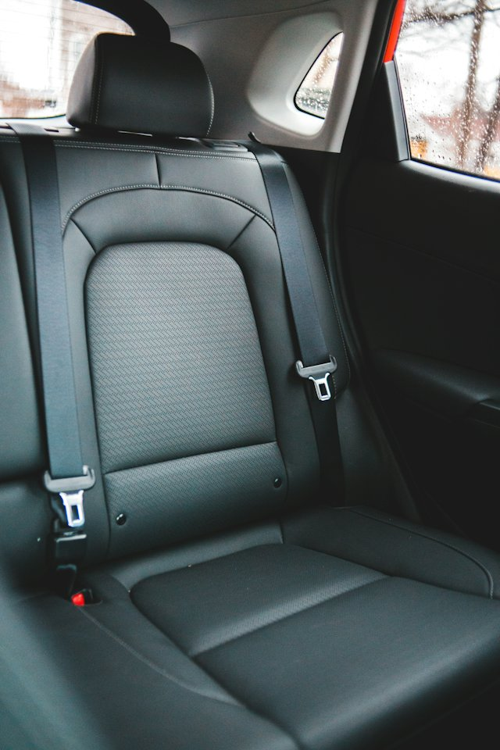  Descripción de la foto: Asiento de carro tapizado en cuero negro, trabajo de tapicería en el taller  Ref. imagen: realTapizadoCueroProceso
Párrafo de entrada | Rehacemos interiores de carro sin adaptar patrones genéricos: cada silla, panel y techo se traza sobre la pieza real del vehículo. Igualamos hilos, pasos de costura y perforaciones al diseño de fábrica, y conservamos lo que todavía sirve. Trabajamos autos particulares, camionetas de trabajo y flotas enteras.
Texto adicional
Si quiere un segundo párrafo más largo

C. Qué incluye el trabajo
Punto 1 | Diagnóstico superficie por superficie
Punto 2 | Patronaje sobre el vehículo, sin moldes universales
Punto 3 | Espumas nuevas donde la original ya no aguanta
Punto 4 | Costura igualada al diseño de fábrica
Punto 5 | Registro fotográfico del proceso
Punto 6
Opcional — escriba aquí si quiere agregar
Punto 7
Opcional — escriba aquí si quiere agregar
Punto 8
Opcional — escriba aquí si quiere agregar

D. Ficha del servicio
Columna gris = nombre del dato; columna blanca = valor. Puede cambiar ambos: escriba el nombre nuevo junto al valor si lo quiere distinto.
Tiempo típico | 1 a 3 semanas
Materiales | Cuero · vinilo técnico · Alcántara · telas técnicas
Cobertura | Taller en Barranquilla · vamos a medir en el área metropolitana
Garantía | 12 meses en costura y material
Dato nuevo
Nombre del dato: valor
Dato nuevo
Nombre del dato: valor

E. Aplicaciones
Título de la sección | Todo lo que resolvemos en tapizado automotriz

Aplicación 01 — Sillas y asientos
Imagen  Borre la foto y pegue la nueva aquí | Descripción de la foto: Detalle de una silla perforada con costura de contraste  Ref. imagen: transformDetail
Título | Sillas y asientos
Texto | Desde una silla del conductor gastada hasta el juego completo. Reconstruimos espuma, forma y forro, con doble pespunte en las zonas de más roce.

Aplicación 02 — Paneles y tableros
Imagen  Borre la foto y pegue la nueva aquí | 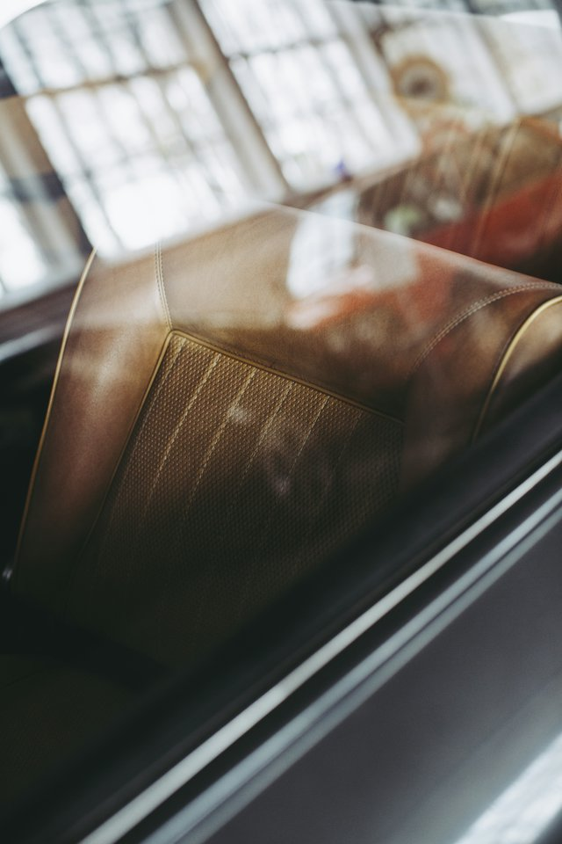  Descripción de la foto: Panel de puerta de carro clásico restaurado en cuero café con manija cromada  Ref. imagen: realRestauracionPanel
Título | Paneles y tableros
Texto | Paneles de puerta, apoyabrazos y molduras forrados en el mismo material y acabado de las sillas, para que el interior lea como un conjunto.

Aplicación 03 — Cielos y techos
Imagen  Borre la foto y pegue la nueva aquí | 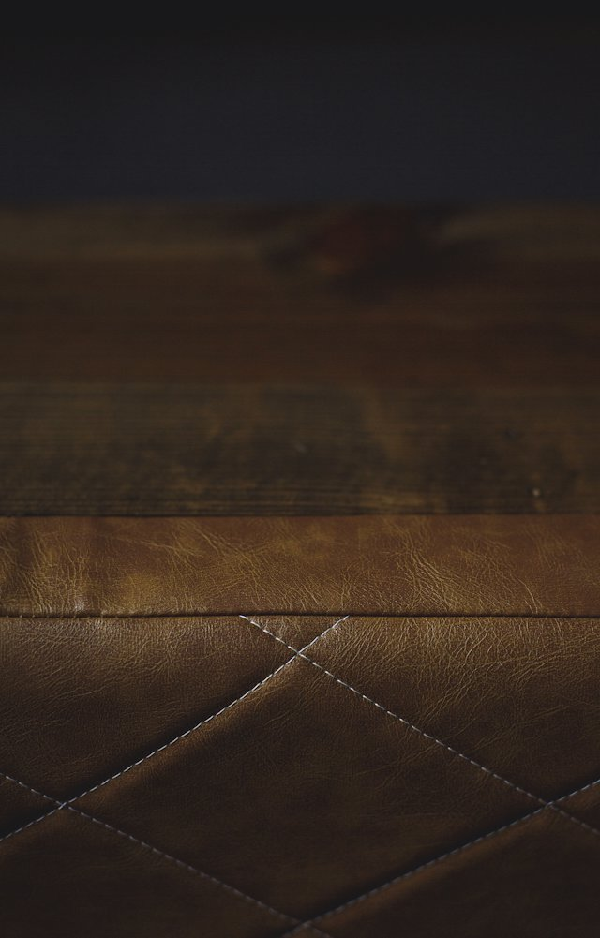  Descripción de la foto: Recuperación de una superficie de cuero  Ref. imagen: procRestore
Título | Cielos y techos
Texto | El calor del Caribe despega el cielo de fábrica. Lo rehacemos en material tratado, tensado sobre la estructura original sin arrugas ni caídas.

Aplicación 04 — Timones y consolas
Imagen  Borre la foto y pegue la nueva aquí | 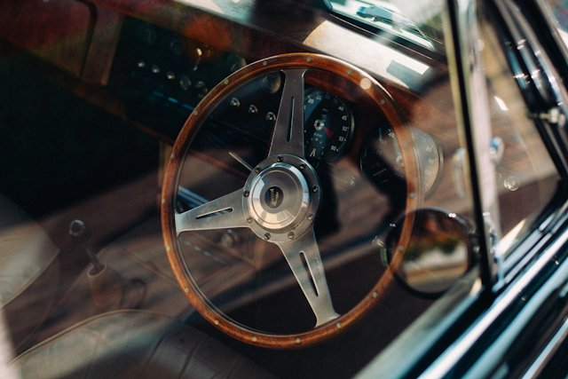  Descripción de la foto: Timón de carro clásico con tablero en cuero café, estilo vintage  Ref. imagen: realRestauracionTimon
Título | Timones y consolas
Texto | Forrado de timón, palanca y freno de mano en cuero cosido a mano, con la costura marcada donde va el agarre.

Aplicación 05 — Flotas y vehículos de trabajo
Imagen  Borre la foto y pegue la nueva aquí | 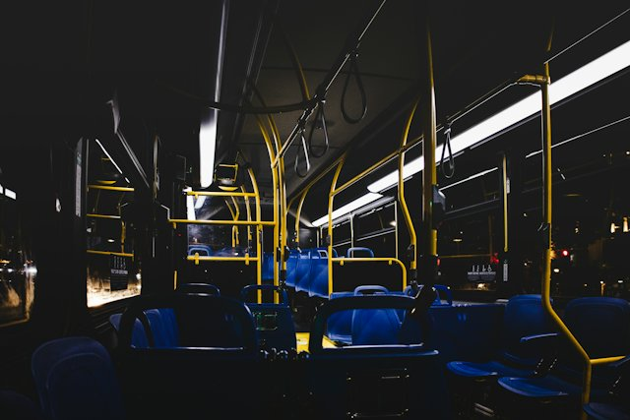  Descripción de la foto: Interior de buseta de transporte público con asientos tapizados en azul, en fila  Ref. imagen: realTapizadoFlota
Título | Flotas y vehículos de trabajo
Texto | Un patrón maestro sobre el primer vehículo, probado en servicio, y luego la producción en serie por lotes para no parar la operación.

Aplicación 06 — nueva (opcional)
Imagen
Pegue aquí la foto
Título
Opcional — escriba aquí si quiere agregar
Texto
Opcional — escriba aquí si quiere agregar

F. Franja final
Pregunta | ¿Tiene un trabajo de tapizado automotriz?
Botón | Solicitar cotización

G. Espacio libre
Escriba aquí todo lo que quiera contar de este servicio: marcas o modelos que trabaja, materiales, precios de referencia, tiempos, garantías, preguntas frecuentes de los clientes… Yo lo organizo en la página.

Servicio 03 — Tapizado de motos

A. Tarjeta y listado
Lo que se ve en la portada y en la página «Servicios».
Foto de la tarjeta  Borre la foto y pegue la nueva aquí | 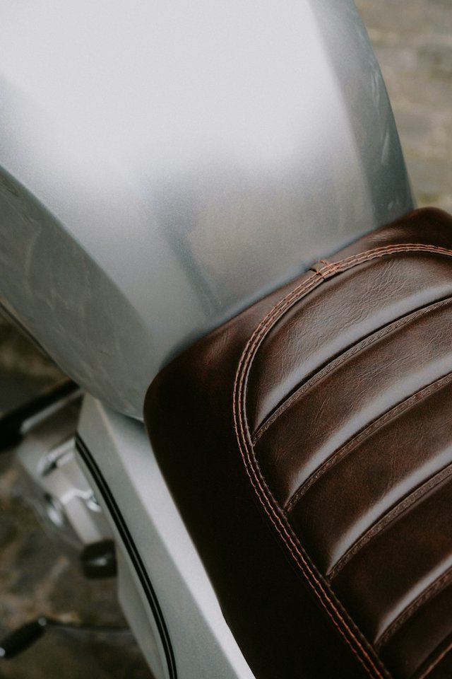  Descripción de la foto: Sillín de moto café racer en cuero café con costura artesanal a mano  Ref. imagen: realSillinCafeRacer
Nombre del servicio | Tapizado de motos
Nombre corto  Para el menú y la ruta de navegación | Tapizado de motos
Alcance  Línea en rojo bajo el nombre, en la página Servicios | Sillines · asientos · maletas
Descripción corta  La de la tarjeta de la portada | Reconstruimos el sillín desde la base: espuma, forma y material tratado para aguantar sol, lluvia y kilómetros.
Frase  Frase de una línea | Un sillín que aguanta el sol, la lluvia y los kilómetros.
Mensaje de WhatsApp
Opcional: lo que se escribe solo al cotizar este servicio

B. Cabecera de la página del servicio
Foto grande de cabecera  Borre la foto y pegue la nueva aquí | 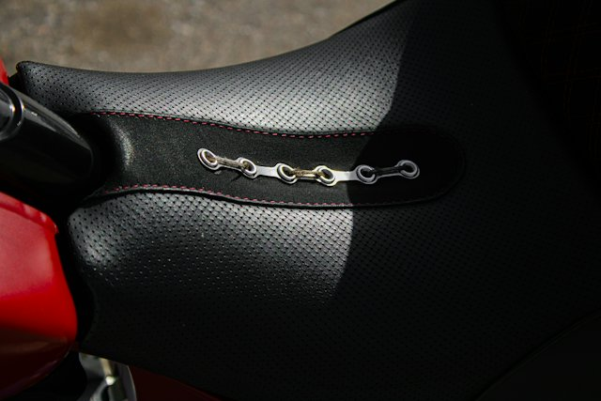  Descripción de la foto: Detalle del sillín café racer ya montado en la moto  Ref. imagen: realSillinCafeRacer2
Párrafo de entrada | Quien trabaja en moto pasa más horas sentado que un oficinista, y con mucho peor asiento. Reconstruimos el sillín desde la base — espuma en dos densidades, forma corregida y material tratado contra el sol — y resolvemos maletas y baúles en el mismo acabado. Atendemos todas las marcas y modelos, con más experiencia en las motos que más se mueven en Colombia: AKT, Bajaj, Yamaha, Honda y Suzuki. También restauramos sillines de motos clásicas con el patrón de época.
Texto adicional
Si quiere un segundo párrafo más largo

C. Qué incluye el trabajo
Punto 1 | Perfilado de espuma en dos densidades para repartir el peso
Punto 2 | Forro en material tratado contra rayos UV
Punto 3 | Costura sellada para que no entre agua
Punto 4 | Anclajes reforzados sobre la base original
Punto 5 | Prueba en calle antes de la entrega
Punto 6
Opcional — escriba aquí si quiere agregar
Punto 7
Opcional — escriba aquí si quiere agregar
Punto 8
Opcional — escriba aquí si quiere agregar

D. Ficha del servicio
Columna gris = nombre del dato; columna blanca = valor. Puede cambiar ambos: escriba el nombre nuevo junto al valor si lo quiere distinto.
Tiempo típico | 3 a 7 días
Materiales | Vinilo náutico · cuero · espuma de alta densidad · hilo encerado
Marcas más atendidas | AKT · Bajaj · Yamaha · Honda · Suzuki
Cobertura | Recepción en el taller · servicio para talleres de motos
Garantía | 12 meses en costura y material
Dato nuevo
Nombre del dato: valor
Dato nuevo
Nombre del dato: valor

E. Aplicaciones
Título de la sección | Todo lo que resolvemos en tapizado de motos

Aplicación 01 — Sillines individuales
Imagen  Borre la foto y pegue la nueva aquí | 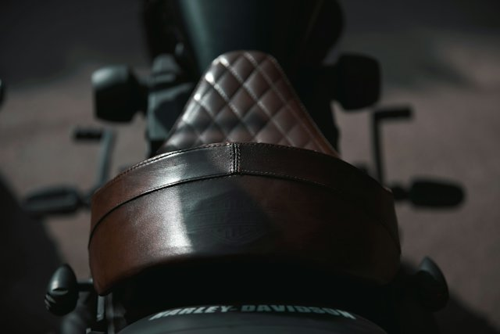  Descripción de la foto: Primer plano de un sillín de moto recién tapizado  Ref. imagen: realSillinMotoRosa
Título | Sillines individuales
Texto | El caso más común: sillín roto o duro, sea AKT, Bajaj, Yamaha, Honda, Suzuki o cualquier otra marca. Rehacemos la base, corregimos la forma para que reparta el peso y forramos en material antideslizante tratado.

Aplicación 02 — Asientos biplaza
Imagen  Borre la foto y pegue la nueva aquí | Descripción de la foto: Primer plano del sillín de cuero de una moto  Ref. imagen: svcMoto
Título | Asientos biplaza
Texto | Asiento corrido o en dos alturas, con costura de contraste o al tono. Igualamos el material del sillín del piloto y del parrillero.

Aplicación 03 — Baúles y maletas
Imagen  Borre la foto y pegue la nueva aquí | 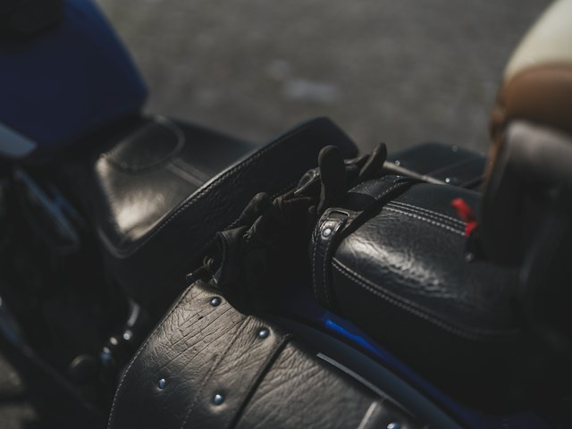  Descripción de la foto: Maletas de cuero montadas sobre una moto  Ref. imagen: motoSaddlebags
Título | Baúles y maletas
Texto | Juego de maletas laterales y top case cosidas a mano en el mismo acabado del sillín, con refuerzos internos y cierre sellado.

Aplicación 04 — Motos de reparto
Imagen  Borre la foto y pegue la nueva aquí | 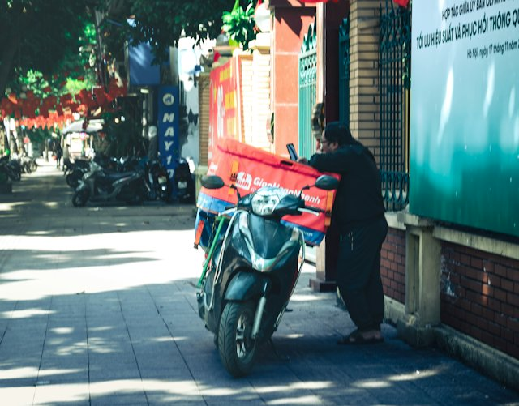  Descripción de la foto: Repartidor sobre su moto en una calle de la ciudad  Ref. imagen: motoDelivery
Título | Motos de reparto
Texto | Para quien vive sobre la moto: sillín de jornada larga, material fácil de limpiar y costura que no se abre con el uso diario.

Aplicación 05 — Restauración de clásicas
Imagen  Borre la foto y pegue la nueva aquí | 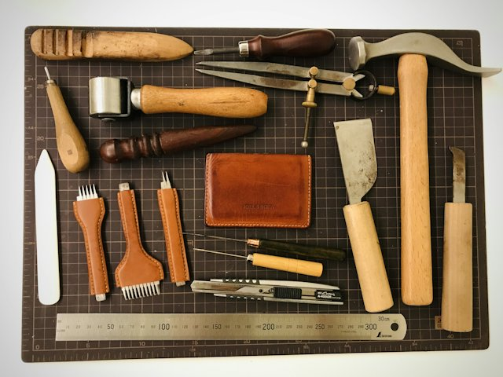  Descripción de la foto: Herramientas de talabartería sobre una base de corte  Ref. imagen: craftTools
Título | Restauración de clásicas
Texto | Sillines de moto de época rehechos con el perfil original, tachuelas incluidas, sobre base nueva para que la pieza vuelva a montarse.

Aplicación 06 — nueva (opcional)
Imagen
Pegue aquí la foto
Título
Opcional — escriba aquí si quiere agregar
Texto
Opcional — escriba aquí si quiere agregar

F. Franja final
Pregunta | ¿Tiene un trabajo de tapizado de motos?
Botón | Solicitar cotización

G. Espacio libre
Escriba aquí todo lo que quiera contar de este servicio: marcas o modelos que trabaja, materiales, precios de referencia, tiempos, garantías, preguntas frecuentes de los clientes… Yo lo organizo en la página.

Servicio 04 — Carpas y toldos para negocio

A. Tarjeta y listado
Lo que se ve en la portada y en la página «Servicios».
Foto de la tarjeta  Borre la foto y pegue la nueva aquí | 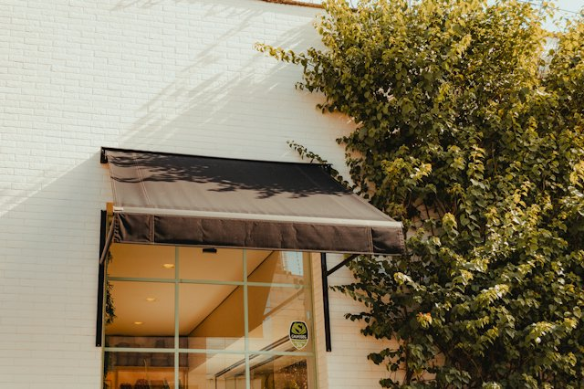  Descripción de la foto: Fachada de un local con un toldo negro tensado sobre la entrada  Ref. imagen: svcCarpas
Nombre del servicio | Carpas y toldos para negocio
Nombre corto  Para el menú y la ruta de navegación | Carpas y toldos
Alcance  Línea en rojo bajo el nombre, en la página Servicios | Toldos · cubiertas · terrazas
Descripción corta  La de la tarjeta de la portada | Lona técnica cortada y reforzada a la medida. Medimos en su local, confeccionamos con refuerzos y montamos para que aguante a la intemperie.
Frase  Frase de una línea | Lona técnica cortada, reforzada y montada a la medida del local.
Mensaje de WhatsApp
Opcional: lo que se escribe solo al cotizar este servicio

B. Cabecera de la página del servicio
Foto grande de cabecera  Borre la foto y pegue la nueva aquí | Descripción de la foto: Fachada de un local con un toldo negro tensado sobre la entrada  Ref. imagen: svcCarpas
Párrafo de entrada | Cubrir una terraza o dar sombra a una vitrina no es poner una lona encima: es resolver por dónde corre el agua, dónde se puede anclar y cómo se tensa para que aguante el viento. Medimos en el local, patronamos los paños con solapes calculados, confeccionamos con costura doble sellada y cinchas de refuerzo, y montamos.
Texto adicional
Si quiere un segundo párrafo más largo

C. Qué incluye el trabajo
Punto 1 | Visita al local y levantamiento de medidas reales
Punto 2 | Patronaje de los paños con caída de agua calculada
Punto 3 | Costura doble sellada y cinchas de refuerzo en cada línea de tensión
Punto 4 | Ojales de bronce y herrajes tratados
Punto 5 | Montaje, tensado punto por punto e instrucciones por temporada
Punto 6
Opcional — escriba aquí si quiere agregar
Punto 7
Opcional — escriba aquí si quiere agregar
Punto 8
Opcional — escriba aquí si quiere agregar

D. Ficha del servicio
Columna gris = nombre del dato; columna blanca = valor. Puede cambiar ambos: escriba el nombre nuevo junto al valor si lo quiere distinto.
Tiempo típico | 2 a 4 semanas
Materiales | Lona acrílica · lona de PVC · cincha de refuerzo · herrajes de bronce
Cobertura | Barranquilla y municipios cercanos · visita de medición sin costo
Garantía | 24 meses en costura · según fabricante en la lona
Dato nuevo
Nombre del dato: valor
Dato nuevo
Nombre del dato: valor

E. Aplicaciones
Título de la sección | Todo lo que resolvemos en carpas y toldos

Aplicación 01 — Toldos de fachada
Imagen  Borre la foto y pegue la nueva aquí | 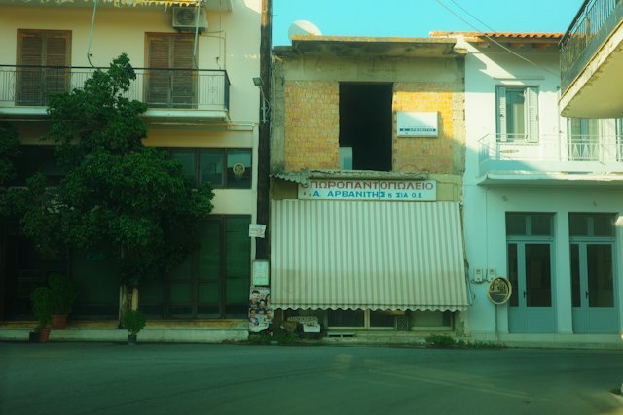  Descripción de la foto: Fachada de un local con un toldo a rayas sobre la entrada  Ref. imagen: projLocal
Título | Toldos de fachada
Texto | Sombra para la vitrina sin tapar el aviso. Toldo fijo o retráctil de proyección corta, montado por encima de la línea del letrero.

Aplicación 02 — Carpas para terraza
Imagen  Borre la foto y pegue la nueva aquí | 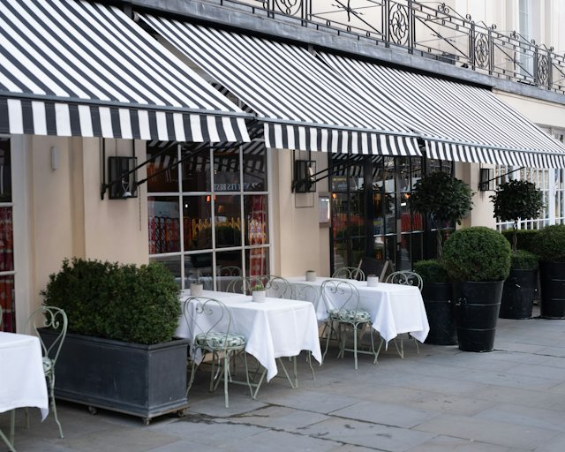  Descripción de la foto: Terraza de restaurante con toldos a rayas sobre las mesas  Ref. imagen: projCarpa
Título | Carpas para terraza
Texto | Cubierta completa para no cerrar la terraza en invierno. Varios paños con solapes, faldones laterales desmontables cuando no llueve.

Aplicación 03 — Cubiertas y lonas
Imagen  Borre la foto y pegue la nueva aquí |   Descripción de la foto: Lona de trama cerrada en tono natural  Ref. imagen: matCanvas
Título | Cubiertas y lonas
Texto | Lonas de camión, cobertores de bodega, cerramientos de patio. Cortadas y reforzadas para el uso real, no medidas de catálogo.

Aplicación 04 — Cerramientos y faldones
Imagen  Borre la foto y pegue la nueva aquí | 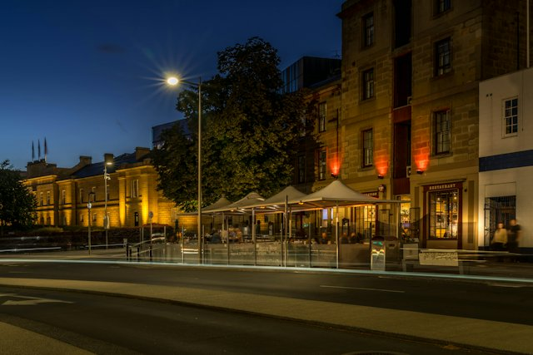  Descripción de la foto: Terraza de restaurante iluminada al anochecer bajo su cubierta  Ref. imagen: awningNight
Título | Cerramientos y faldones
Texto | Paneles laterales en lona translúcida o cristal flexible para cerrar el local en temporada de lluvia sin perder luz.

Aplicación 05 — Mantenimiento y retensado
Imagen  Borre la foto y pegue la nueva aquí | Descripción de la foto: Fachada de un local con un toldo negro tensado sobre la entrada  Ref. imagen: svcCarpas
Título | Mantenimiento y retensado
Texto | Revisión de carpas ya instaladas: retensado, cambio de cinchas, sellado de costuras y limpieza sin dañar el tratamiento.

Aplicación 06 — nueva (opcional)
Imagen
Pegue aquí la foto
Título
Opcional — escriba aquí si quiere agregar
Texto
Opcional — escriba aquí si quiere agregar

F. Franja final
Pregunta | ¿Tiene un trabajo de carpas y toldos?
Botón | Solicitar cotización

G. Espacio libre
Escriba aquí todo lo que quiera contar de este servicio: marcas o modelos que trabaja, materiales, precios de referencia, tiempos, garantías, preguntas frecuentes de los clientes… Yo lo organizo en la página.

Servicio 05 — Forros para muebles y equipos

A. Tarjeta y listado
Lo que se ve en la portada y en la página «Servicios».
Foto de la tarjeta  Borre la foto y pegue la nueva aquí | 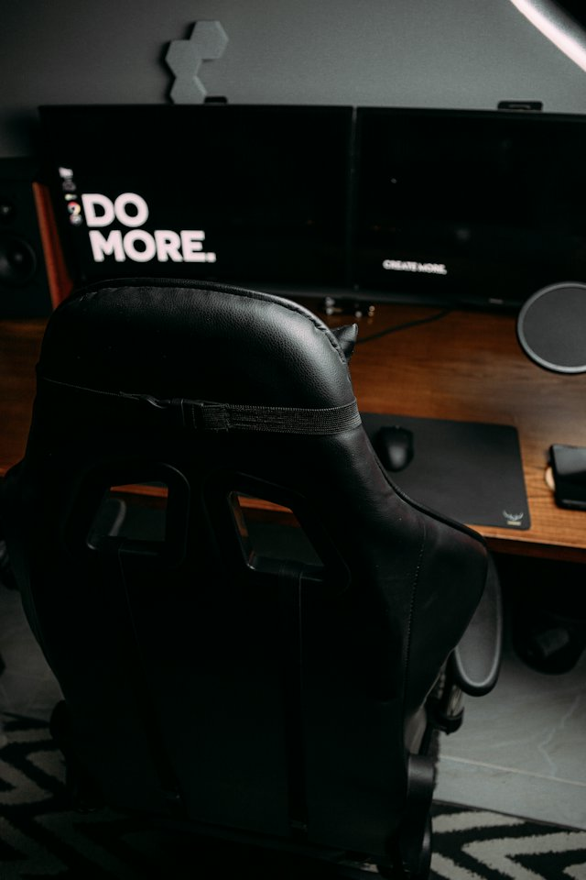  Descripción de la foto: Silla reforrada en cuero negro con costura visible, acabado profesional  Ref. imagen: realForroSillaOficina
Nombre del servicio | Forros para muebles y equipos
Nombre corto  Para el menú y la ruta de navegación | Forros para muebles y equipos
Alcance  Línea en rojo bajo el nombre, en la página Servicios | Muebles · equipos · náuticos
Descripción corta  La de la tarjeta de la portada | Forros con patrón propio para cada pieza. Nada universal: se corta sobre la medida real del objeto.
Frase  Frase de una línea | Nada universal: el patrón se levanta sobre la pieza real.
Mensaje de WhatsApp
Opcional: lo que se escribe solo al cotizar este servicio

B. Cabecera de la página del servicio
Foto grande de cabecera  Borre la foto y pegue la nueva aquí | Descripción de la foto: Silla reforrada en cuero negro con costura visible, acabado profesional  Ref. imagen: realForroSillaOficina
Párrafo de entrada | El forro universal nunca queda: hace bolsas, se sale y se rompe por el mismo sitio. Levantamos el patrón sobre el objeto real — una silla, un sofá, un equipo — y confeccionamos en tela técnica con cremallera para poder sacarlo y lavarlo. Cuando son varios iguales, producimos en serie con un patrón maestro. ¿Busca forros para los asientos de su carro? Vea nuestro servicio de forros para carros.
Texto adicional
Si quiere un segundo párrafo más largo

C. Qué incluye el trabajo
Punto 1 | Patrón levantado sobre la pieza, no adaptado
Punto 2 | Tela técnica transpirable o impermeable según el uso
Punto 3 | Cremallera reforzada para quitar y lavar sin desmontar
Punto 4 | Malla en las zonas de contacto para que no se acumule el calor
Punto 5 | Juego de repuesto opcional
Punto 6
Opcional — escriba aquí si quiere agregar
Punto 7
Opcional — escriba aquí si quiere agregar
Punto 8
Opcional — escriba aquí si quiere agregar

D. Ficha del servicio
Columna gris = nombre del dato; columna blanca = valor. Puede cambiar ambos: escriba el nombre nuevo junto al valor si lo quiere distinto.
Tiempo típico | 3 días a 2 semanas
Materiales | Tela técnica transpirable · vinilo · malla · cremallera reforzada
Cobertura | Recepción en el taller · recogida para lotes
Garantía | 6 meses en costura y cremallera
Dato nuevo
Nombre del dato: valor
Dato nuevo
Nombre del dato: valor

E. Aplicaciones
Título de la sección | Todo lo que resolvemos en forros para muebles y equipos

Aplicación 01 — Forros de sillas
Imagen  Borre la foto y pegue la nueva aquí | Descripción de la foto: Dos sillas forradas con costura visible  Ref. imagen: svcForros
Título | Forros de sillas
Texto | Sillas de comedor o de oficina. Patrón ajustado a la forma real, con caída limpia y sin bolsas.

Aplicación 02 — Fundas de muebles
Imagen  Borre la foto y pegue la nueva aquí | 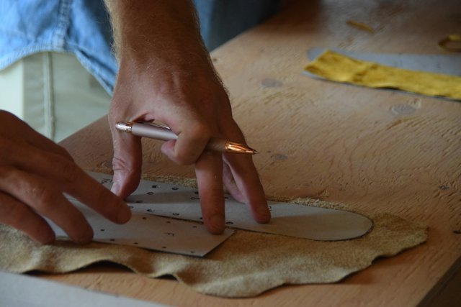  Descripción de la foto: Trazado de un patrón de papel sobre una piel curtida  Ref. imagen: procPattern
Título | Fundas de muebles
Texto | Sofás, poltronas y camas. Fundas desmontables que protegen del sol y las mascotas y se lavan en casa.

Aplicación 03 — Cobertores de equipos
Imagen  Borre la foto y pegue la nueva aquí | 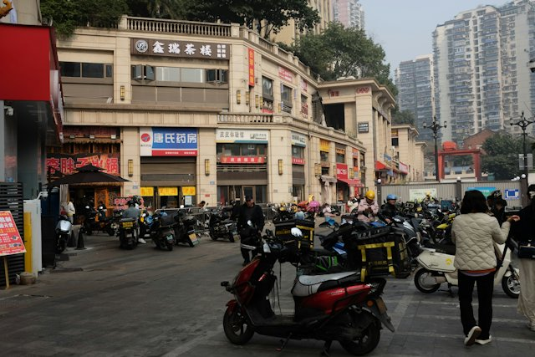  Descripción de la foto: Varias motos de trabajo parqueadas frente a un edificio  Ref. imagen: motosParqueadas
Título | Cobertores de equipos
Texto | Cobertores a la medida para maquinaria, motos, parrillas o equipos a la intemperie, en lona tratada con ojales y cordón.

Aplicación 04 — Forros en serie
Imagen  Borre la foto y pegue la nueva aquí | 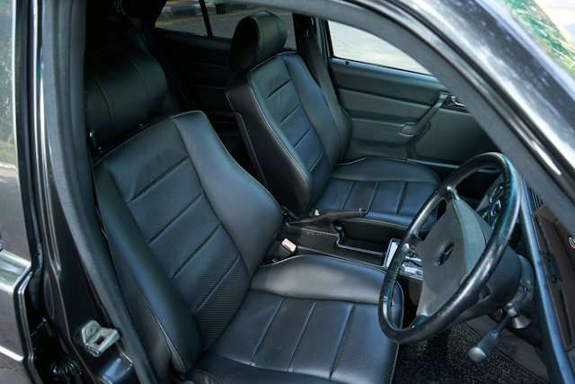  Descripción de la foto: Habitáculo con las sillas delanteras y traseras forradas  Ref. imagen: projFlota
Título | Forros en serie
Texto | Flotas y salas de espera: un patrón maestro probado en servicio y luego la producción de todos los juegos, idénticos entre sí.

Aplicación 05 — Forros náuticos
Imagen  Borre la foto y pegue la nueva aquí | Descripción de la foto: Interior de un carro con las sillas forradas en tono claro  Ref. imagen: projTaxi
Título | Forros náuticos
Texto | Cojinería y cobertores de lancha en vinilo náutico y espuma de célula cerrada, resistente al agua salada y al sol directo.

Aplicación 06 — nueva (opcional)
Imagen
Pegue aquí la foto
Título
Opcional — escriba aquí si quiere agregar
Texto
Opcional — escriba aquí si quiere agregar

F. Franja final
Pregunta | ¿Tiene un trabajo de forros para muebles y equipos?
Botón | Solicitar cotización

G. Espacio libre
Escriba aquí todo lo que quiera contar de este servicio: marcas o modelos que trabaja, materiales, precios de referencia, tiempos, garantías, preguntas frecuentes de los clientes… Yo lo organizo en la página.

Notas para Claude
Cualquier otro cambio o idea sobre los servicios.

